Конспект НОД. «С чего начинается Родина»
Цель: Познакомить со стихотворением Матусовского «С чего начинается Родина»; способствовать патриотическому воспитанию детей, привитию любви к родной стране.
Задачи: Познакомить детей с понятиями: Родина, мать-земля; формировать представления о государственной символике. Воспитывать чувства любви к своей родной стране, чувство гордости за свою Россию, любовь к родному городу.
Оборудование: глобус, флаг РФ, мультимедийное оборудование.
Предварительная работа:
а) чтение произведений русских писателей о Родине, народе, природе, крае, городе;
б) рассматривание иллюстраций книг, атласов, картин о родном крае, городе;
в) прослушивание музыкальных произведений патриотического характера;
Ход занятия:
(Вместе с детьми в кругу)
Собрались все дети в круг
Я твой друг и ты мой друг
Вместе за руки возьмемся,
И друг другу улыбнёмся.
(дети садятся на свои места)
Воспитатель: - Мы с вами живём на большой планете под названием Земля. На планете много стран и одна из них наша. Как называется наша страна, в которой мы с вами живём?
Дети:- Россия.
Воспитатель: - Как вы думаете, наша страна большая или маленькая?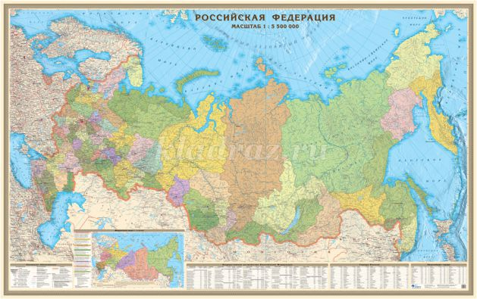
(показ на карте границы нашей Родины)
Воспитатель: - Да, она самая большая в мире. В России много рек, озер, лесов, степей, есть даже пустыни. А омывают Россию моря и океаны. Наша страна очень богата, в её недрах есть залежи каменного угля, газа, нефти, алмазов, золота.
Воспитатель: - Россия – это наша Родина. А что такое Родина? (ответы детей). Это место, где человек родился, где он живет, учится, работает, ходит в детский сад. Это малая родина. А нашу всю страну мы называем большой Родиной.
Воспитатель: - Давайте повторим, как называется наша страна.

Дети:- Россия.
Воспитатель:- Россия - это наша Родина, мы её называем ещё Отечеством. Потому, что испокон веков на этой земле жили наши отцы, деды и прадеды, тут будут жить, и ваши дети и всё вокруг нам дорого и любимо.
Игра с мячом «Повтори»
В: - Свою Родину мы называем ещё ласково - матушкой.
В: - Дети, как вы думаете, почему? (ответы детей)
А матушкой мы называем нашу землю потому, что она заботится о нас, как родная мать, кормит нас своим хлебом, поит родниковой водой, дарит красоту лугов и полей
Чтение стихотворения М. Матусовского «С чего начинается Родина»
Воспитатель: - С чего начинается Родина? Как вы понимаете этот вопрос? (ответы детей).
Родина начинается с родного дома, где живёт моя семья. Можно говорить о любимом уголке природы, где мы отдыхаем – это тоже Родина, о своём дворе, улице, где мы играем с друзьями, о своём городе, о столице – Москве. Всё это – Родина.
Физминутка «Наша Родина – Россия»
В нашей стране горы высокие (тянемся на носочках вверх)
Реки глубокие (присаживаемся на корточки)
Степи широкие (раскидываем руками)
Леса большие (руки вверх)
А мы - ребята вот такие! (показываем большой палец)

Воспитатель:- Как называется город, в котором мы живём?
Дети: - Салехард.
Воспитатель:- Какие места в городе вы посещали с родителями? (ответы детей).
Воспитатель:- Народ придумал много пословиц о Родине. Послушайте и постарайтесь, запомните их.
- «Родина любимая – мать родная».
- «Одна у человека мать, одна у него и Родина».
- «Нет ничего на свете краше, чем Родина наша»
Воспитатель:- Ребята, повторите пословицы, которые вы запомнили.
Воспитатель: - У каждой страны есть свои государственные символы. Давайте рассмотрим наш Российский флаг. (Дети вместе с воспитателем разворачивают флаг и становятся вокруг него)
Воспитатель: - Какие цвета мы видим на полотнище Российского флага?
Дети: - Белый, синий, красный.
Воспитатель: - Что вам напоминает белая полоса?
Дети:- Белоствольные берёзы, снег, облака, ромашки на лугу;
Воспитатель:- Синяя полоса?
Дети:- Небо, реки, озёра, моря.
Воспитатель:- Красная полоса?
Дети:- Цвет солнца, огня.
Воспитатель:- Сегодня мы говорили о нашей Родине, о нашей стране. О России. Познакомились со стихотворением. А как называется стихотворение? (ответы детей)
Молодцы!

